風致地区内行為の申請について

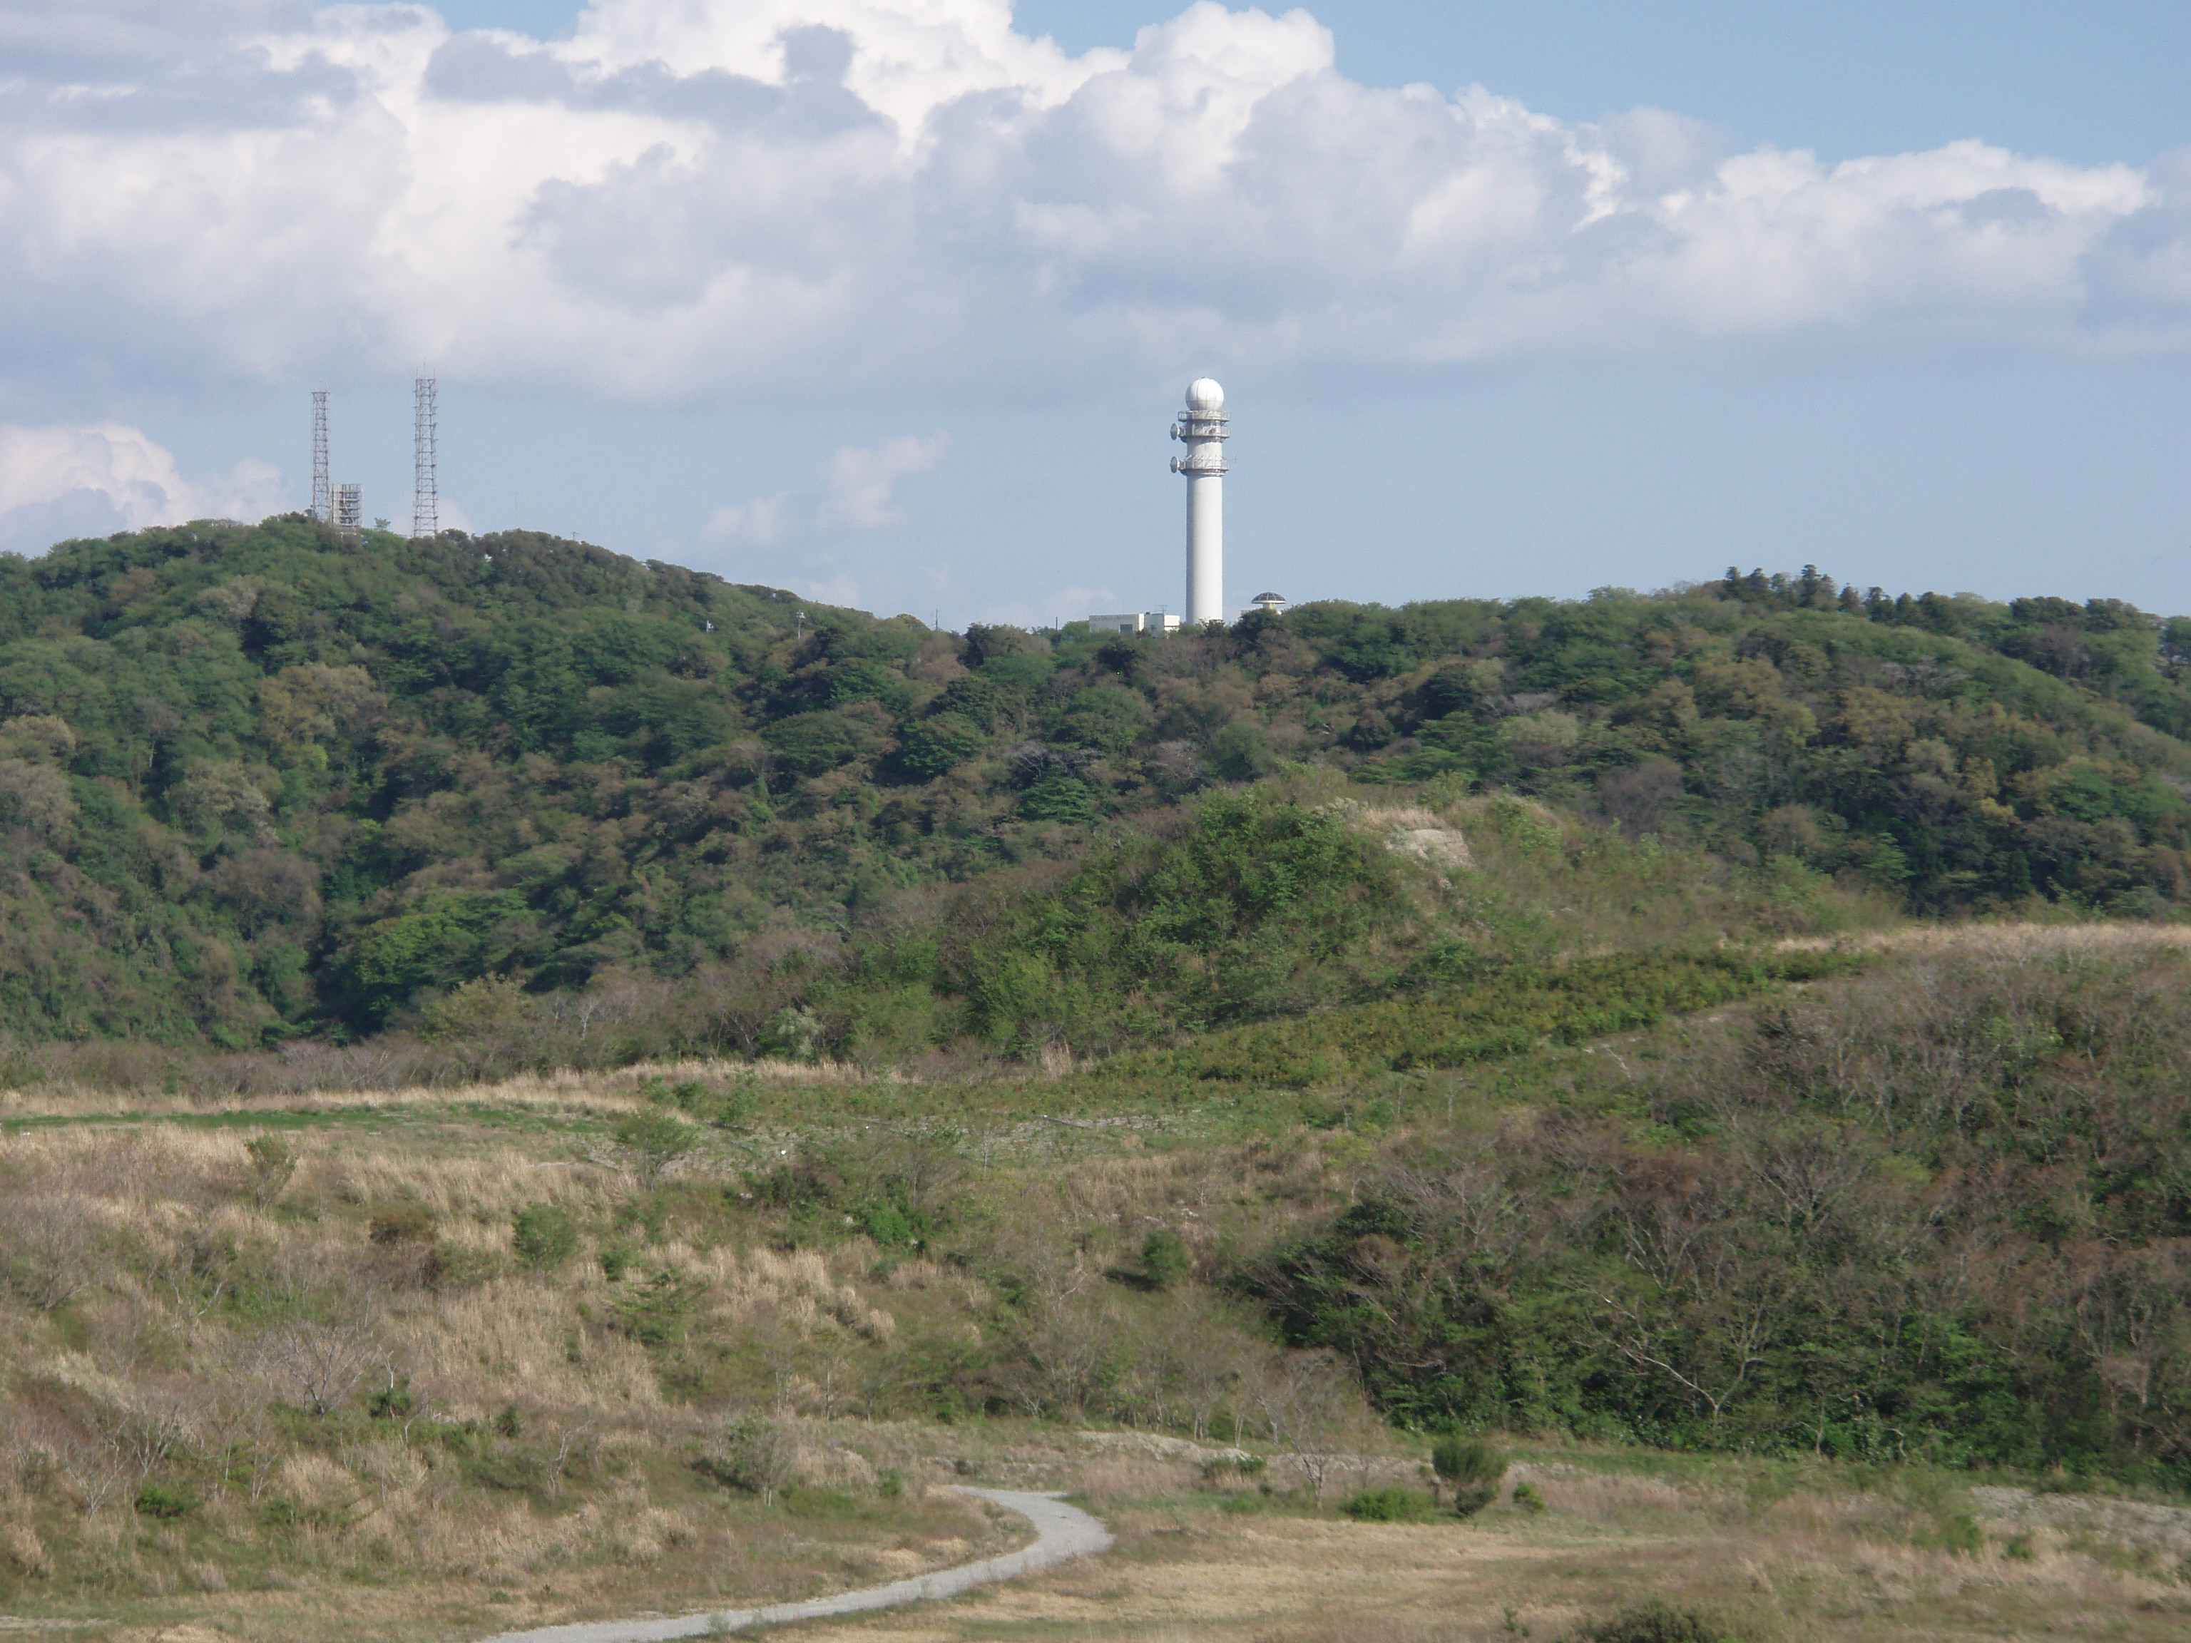

【事務担当】 〒238-8550 横須賀市小川町11番地
横須賀市環境政策部 自然環境共生課 みどり政策班
TEL：046-822-9553 FAX：046-821-1523
E-mail：ne-ep@city.yokosuka.kanagawa.jp

○風致地区とは

風致地区は、都市の風致を維持するため、優れた景勝地、樹林地、水辺地などの自然
環境やこれら自然環境と調和した良好な住環境が形成されている地区の維持を目的に、
都市計画により定められた地区です。
三浦半島地域の中核を占める横須賀市では、県内では最も早く、昭和6年に塚山、衣笠・
大楠山、浦賀半島の3地区が指定され、現在では5地区が指定されています。

○横須賀市の風致地区の指定状況（5地区、合計面積約1,355.7ha）

①塚山風致地区：面積約26.8 ha（第1種風致地区5.6 ha、第4種風致地区21.2 ha）

②衣笠・大楠山風致地区：面積約682 ha（第1種風致地区3.4 ha、第4種風致地区678.6 ha）

③浦賀半島風致地区：面積約284 ha（第1種風致地区103.6 ha、第4種風致地区180.4 ha）

④武山風致地区：面積約326.7 ha（第1種風致地区34.5 ha、第4種風致地区292.2 ha）

⑤荒崎風致地区：面積約36.2 ha（第4種風致地区のみ）

※第1種風致地区は、特に優れた景勝地、公園、樹林地等を保全する必要がある地区に指定されています。
※第4種風致地区は、第1種から第3種風致地区以外で、緑豊かなまちづくりを進める地区などに指定されています。

○風致地区の確認
・市のホームページ「よこすかわが街ガイド」で確認できます。
・ホームページをご覧になれない方は、都市計画課の都市情報システム、都市計画課の窓口にある都市計画縦覧図で確認することができます。

○横須賀市内の風致地区全体図

第１種風致地区
第４種風致地区
凡例

①塚山風致地区
○凡 例
特別緑地保全地区
風致地区

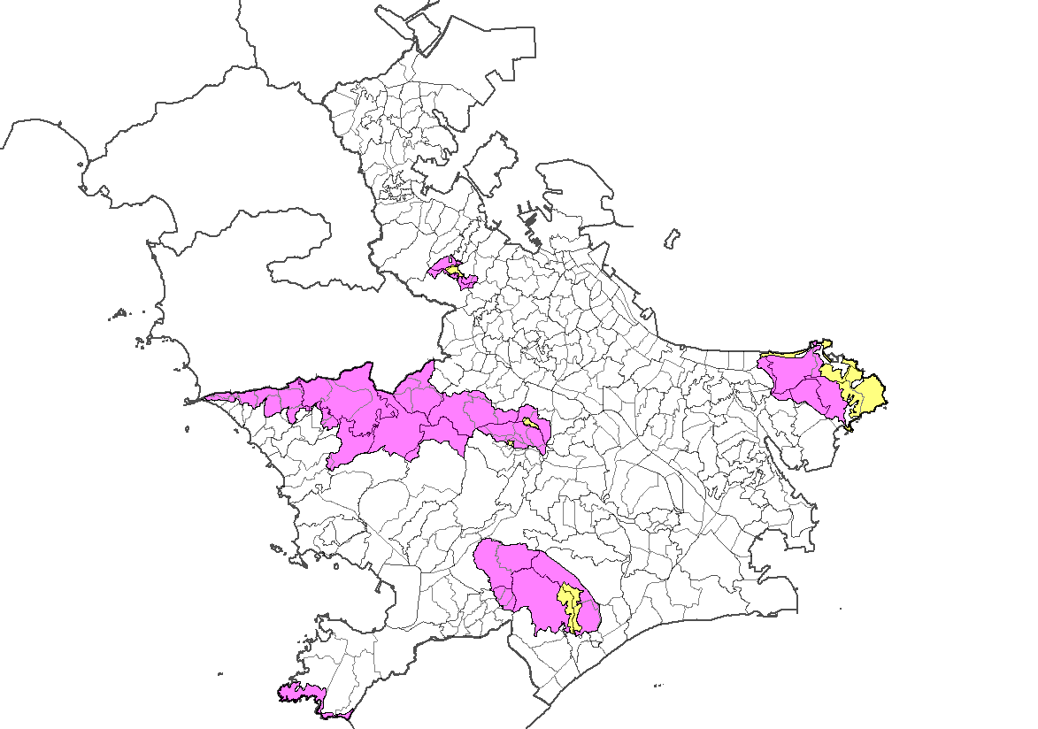
③浦賀半島風致地区
②衣笠･大楠山風致地区
④武山風致地区
⑤荒崎風致地区

①塚山風致地区：面積約26.8 ha（第1種風致地区5.6 ha、第4種風致地区21.2 ha）
②衣笠・大楠山風致地区：面積約682 ha（第1種風致地区3.4 ha、第4種風致地区678.6 ha）
③浦賀半島風致地区：面積約284 ha（第1種風致地区103.6 ha、第4種風致地区180.4 ha）
④武山風致地区：面積約326.7 ha（第1種風致地区34.5 ha、第4種風致地区292.2 ha）
⑤荒崎風致地区：面積約36.2 ha（第4種風致地区のみ）

○風致地区内で許可が必要な行為
風致地区内では、建築物や工作物の新築、宅地の造成など風致の維持に影響を及ぼす
行為をしようとする場合は、都市の風致を維持し、また自然と調和したみどり豊かなまち
づくりを進めるため、市風致地区条例により横須賀市長の許可を受ける必要があります。
事務手続きの全体のフロー及び許可対象行為ごとの許可の基準は以下のとおりです。
事務手続きのフロー
相 談

許可不要
公益性が高いと認められる事業で条例第3条(1)～(12)に該当する事業。この場合、当該行為をしようとする日前相当の期間において市長にその旨を通知しなければならない。
(条例第3条)

行為許可の申請

次に掲げる行為をしようとする者は、市長の許可を受けなければならない。（条例第2条第1項）
① 建築物その他の工作物の新築、増築、改築又は移転
② 建築物等の色彩の変更
③ 宅地の造成、土地の開墾その他の土地の形質の変更
④ 水面の埋立て又は干拓
⑤ 木竹の伐採
⑥ 土石の類の採取
⑦ 屋外における物件のたい積

不許可
審 査

許 可
市長は、第2条第1項各号に掲げる行為で許可の基準に適合するものについては、同項の許可をするものとする。
(条例第8条第1項)

必要な条件
市長は、第2条第1項の許可に風致を維持するために必要な条件を付することができる。
(条例第8条第2項)

行為着手
条例第２条第１項の許可を受けた者は、当該許可行為に着手したときは、遅滞なく行為着手届を市長に提出しなければならない。
(条例第９条)

行為完了
条例第２条第１項の許可を受けた者は、当該許可行為が完了したときは、遅滞なく行為完了届を市長に提出しなければならない。
(条例第15条)

--------------------------------------------------------------------------------------------------------------------------------------------------------------------------------------------
○監督処分命令違反 ：50万円以下の罰金 (条例第19条第1項)
○行為許可違反 ：30万円以下の罰金 (条例第19条第2項)
罰則
○報告違反・立入調査拒否 ：20万円以下の罰金 (条例第19条第3項)
○行為着手届等違反 ：5万円以下の過料 (条例第19条第4項)
○両罰規定 ：各本条の罰金刑 (条例第20条)
○主な許可基準
許可対象行為 | 主な許可基準 | 主な許可不要行為
１．建築物の新築、増築、改築又は移転 | ○建築物の位置、規模、形態及び意匠が周辺の風致と調和すること  ○建築物の高さ、建蔽率及び壁面後退距離が別表１の基準を満たすこと  ○建築物が周囲の地面と接する位置の高低差を原則として６ｍ以下とすること  ○別表2を満たす緑化が必要 | 床面積の合計が10㎡以下の建築物であり、かつ、行為後の建築物全体について、高さ、建蔽率及び壁面後退距離がそれぞれの種別の許可条件を満たす場合
2．工作物の新築、増築、改築又は移転 | ○工作物の位置、規模、形態及び意匠が周辺の風致と調和すること | 水道管等地下に設けるもの、高さが５m以下のもの等
３．建築物、工作物の色彩の変更 | ○変更後の色彩が、周辺の風致と調和すること | 床面積の合計が10㎡以下の建築物及び高さ５ｍ以下の工作物の色彩の変更等
４．宅地の造成、土地の開墾その他の土地の形質の変更 | ○木竹が保全され、又は適切な植栽が行われる土地を設けることとし、別表２の基準を満たすこと ○５ｍ以上の高さののりを生ずる切土又は盛り土を生じないこと | 面積が60㎡以下で高さが1．5ｍを超えるのり（盛土や切土の斜面状の部分）を生じないもの
５．水面の埋立て又は干拓 | ○適切な植栽を行うこと等により、埋立後の地ぼうが周辺の風致と調和すること | 面積が60㎡以下の水面の埋立て又は干拓
６．木竹の伐採 | ○周辺の風致を損なうおそれが少なく、かつ、次のいずれかに該当すること  ・建築物等の新築、宅地の造成などを  行うための最小限度の伐採  ・森林の伐採  ・伐採後の成林が確実な森林の皆伐（１ｈa以下に限る）  ・森林である土地の区域外における木竹の伐採 | 間伐、枝打ちなどの通常行われる管理行為、枯損した樹木や危険な樹木の伐採等
７．土石類の採取 | ○採取の方法が露天掘りではなく、かつ、周辺の風致の維持に支障を及ぼすおそれが少ないこと | 採取による地形の変更が上記４．の許可不要行為と同程度のもの
８．屋外における物件のたい積 | ○周辺の風致の維持に支障を及ぼすおそれが少ないこと | たい積を行う面積が60㎡以下で、かつ高さが1．5ｍ以下であるもの、建築物の敷地内で行われるたい積で高さが３ｍ以下であるもの、工事の施工期間中における工事に必要な物件のたい積

○建築物の高さ、建蔽率及び壁面の後退距離に関する許可基準

種 別 | 高 さ | 建蔽率 | 壁面後退距離
 |  |  | 道路側 | 道路以外
第1種風致地区 | ８ｍ以下 | 20％以下 | ３ｍ以上 | ２ｍ以上
第２種風致地区 | ８ｍ以下 | 40％以下 | 1．5ｍ以上 | １ｍ以上
第3種風致地区 | 10ｍ以下 | 40％以下 | 1．5ｍ以上 | １ｍ以上
第4種風致地区 | 15ｍ以下 | 40％以下 | 1．5ｍ以上 | １ｍ以上

○敷地内緑化の許可基準

1 市街化調整区域
面積  種別 | 建築物系の新築等 |  | 宅地の造成等
面積  種別 | 150㎡以上 | 150㎡未満 | 500㎡以上 | 500㎡未満
第1種地区 | 50％以上 | 25％以上 | 50％以上 | 25％以上
第2種地区 | 40％以上 | 20％以上 | 40％以上 | 20％以上
第3種地区 | 30％以上 | 15％以上 | 30％以上 | 15％以上
第4種地区 | 20％以上 | 10％以上 | 20％以上 | 10％以上

2 市街化区域
面積  種別 | 建築物系の新築等 |  | 宅地の造成等
面積  種別 | 150㎡以上 | 150㎡未満 | 500㎡以上 | 500㎡未満
第1種地区 | 20％以上 | 10％以上 | 20％以上 | 10％以上
第2種地区 | 20％以上 | 10％以上 | 20％以上 | 10％以上
第3種地区 | 20％以上 | 10％以上 | 20％以上 | 10％以上
第4種地区 | 20％以上 | 10％以上 | 20％以上 | 10％以上

○〈参考図〉 樹林地の面積算定の図解
- 独立樹または点在して植栽する場合について

植栽地の面積：植栽する樹木の投影面積をいう。点在して植栽する場合は、
植栽する樹木の投影面積の和をいう。
  - 10㎡以上の樹冠により被覆する当該面積はその面積とする。
区分 | 植栽時の規格 | 面積
高木 | 樹高3m以上 | 10㎡
中木 | 樹高1.5m以上3m未満 | ５㎡
低木 | 樹高0.3m以上1.5m未満 | 0.25㎡

- 樹冠を接しての植栽

植栽地の面積：植栽する各樹木の樹冠を直線で結んだ線によって
囲まれた面積をいう。

- 芝等について
芝
植栽地の面積：芝等で表面が覆われている面積をいう。

※ 換算面積＝芝等の面積×換算率20％で算出

○その他の建築物が周囲の地面と接する位置の高低差
１）条例による許可基準
条例第8条第1項第1号ウ（エ）〔仮設、地下に設ける建築物以外の建築物の新築等〕
当該建築物が周囲の地面と接する位置の高低差が、６メートル以下であること。ただし、当該建築物の位置、規模、形態及び意匠が当該新築等の行われる土地及びその周辺の区域における風致と著しく不調和でなく、かつ、敷地について風致の維持に有効な措置が行われることが確実と認められる場合においては、この限りでない。

この基準を第4種風致地区内の例で示すと、第４種風致地区の高さの基準は
15ｍ以下であるが、建築物が地面と接する高低差を６ｍ以下とすることにより、
建築物の最下部 １ から最高部 ２ までの高さは19.5ｍ以下となる。

○〈参考図〉 壁面後退の対象となる外壁等の事例
凡 例： ・壁面後退の対象となる外壁等

<図1> 平面図例

予定建築物
開放廊下等
玄関庇の柱等
バルコニー
又はベランダ
外階段等
出窓
突出距離：50cm以上

戸袋・シャッターボックス等
※壁面からの突出が50cm未満のものは対象外

<図2> 立面図例

玄関庇の柱
(壁面対象)
屋根庇
(壁面対象外)
地表に露出しない地下室
(壁面対象外)
地下駐車場
1.2「地下に設ける建築物」の
3）の「審査基準」を参照
地階のための
ドライエリア等
(壁面対象外)
隣地
道路
地表面
1m以下
玄関庇
(壁面対象外)

ベランダ又はバルコニー
（壁面対象）
出窓
（壁面対象）

○建築物の色彩の具体の基準

○風地区内行為許可申請書類について
風致地区内で行為を行う場合は、下記の書類を横須賀市環境政策部自然環境共生課へご提出ください。行為区域に特別緑地保全地区または近郊緑地保全区域が重複している場合に、特別緑地保全地区内行為許可申請書^{※1}・近郊緑地保全区域内行為届出書^{※1}を添付してご提出ください。
1. 提出部数 2 部
2. 共通書類 ・風致地区内行為許可申請書(第１号様式)^{※1}
・各種行為計画書(第５号様式～第12号様式)^{※1}
・位置図 (縮尺1/1000以上，方位，施行箇所，道路及び目標物等を明示したもの)
・公図の写し ・委任状 ・【別表1】に掲げる行為の区分による図面等
【別表1】
行為の区分 | 図面等の種類 | 明示しなければならない事項
建築物その他の工作物の新築、増築、改築又は移転 | 配置図 | 縮尺(600分の1以上)、方位、敷地境界線、敷地内外の地盤高、敷地内の既存建築物その他の主要工作物、計画建築物又は工作物の位置(敷地境界線からの外壁等の後退距離を含む。)、敷地に接する道路の位置及び幅員、植樹木等の位置(許可行為の変更の場合は、対照配置図とする。)
建築物その他の工作物の新築、増築、改築又は移転 | 求積図 | 縮尺(600分の1以上)、敷地及び緑化の面積並びにこれらの積算根拠(許可行為の変更の場合は、対照求積図とする。)
建築物その他の工作物の新築、増築、改築又は移転 | 平面図 | 縮尺(200分の1以上)、建築面積及び床面積(許可行為の変更の場合は、対照平面図とする。)
建築物その他の工作物の新築、増築、改築又は移転 | 立面図 | 縮尺(200分の1以上)、最高の高さ、主要部分の材料の種類、仕上方法及び色彩(4面を原則とする。)(許可行為の変更の場合は、対照立面図とする。)
建築物その他の工作物の新築、増築、改築又は移転 | 構造図又は矩計図 | 縮尺(100分の1以上)、各部分の高さ、主要構造部の材質、外壁及び屋根の仕上方法
建築物その他の工作物の新築、増築、改築又は移転 | 植栽計画図 | 縮尺(600分の1以上)、方位、敷地の境界線、緑地率並びに既存樹木の位置、樹種及び大きさ
土地の形質の変更、水面の埋立て若しくは干拓又は土石の類の採取 | 現況地形図 | 縮尺(600分の1以上)、方位、行為区域の境界線、等高線及び植生の概要
土地の形質の変更、水面の埋立て若しくは干拓又は土石の類の採取 | 求積図 | 縮尺(600分の1以上)、行為区域、緑化区域、切土、盛土又は埋立てを行う区域の面積及びこれらの積算根拠(許可行為の変更の場合は、対照求積図とする。)
土地の形質の変更、水面の埋立て若しくは干拓又は土石の類の採取 | 計画平面図 | 縮尺(600分の1以上)、方位、行為区域の境界線、行為区域内外の地盤高、工作物等の位置(許可行為の変更の場合は、対照平面図とする。)
土地の形質の変更、水面の埋立て若しくは干拓又は土石の類の採取 | 緑地計画図 | 縮尺(600分の1以上)、方位、行為区域の境界線、既存樹木並びに植樹木等の位置及び大きさ
土地の形質の変更、水面の埋立て若しくは干拓又は土石の類の採取 | 縦横断面図 | 縮尺(600分の1以上)、主要部分及び切土、盛土又は埋立ての高さ並びに仕上方法
土地の形質の変更、水面の埋立て若しくは干拓又は土石の類の採取 | 土量計算書 | 切土、盛土又は埋立ての量及び積算根拠(土工量が90立方メートルを超える場合に添付する。)
木竹の伐採 | 現況平面図 | 縮尺(600分の1以上)、方位、行為区域の境界線、等高線及び植生の概要
木竹の伐採 | 求積図 | 縮尺(600分の1以上)、伐採面積及び積算根拠(許可行為の変更の場合は、対照求積図とする。)
木竹の伐採 | 計画平面図 | 縮尺(600分の1以上)、方位、行為区域の境界線、伐採木又は伐採林の位置、区域(許可行為の変更の場合は、対照平面図とする。)
屋外における物件  のたい積 | 現況平面図 | 縮尺(600分の1以上)、方位、行為区域の境界線、等高線及び植生の概要
屋外における物件  のたい積 | 縦横断面図 | 縮尺(600分の1以上)、物件のたい積の高さ及び仕上げ方法
屋外における物件  のたい積 | 計画平面図 | 縮尺(600分の1以上)、方位、行為区域の境界線、物件のたい積の位置、区域(許可行為の変更の場合は、対象平面図とする。)
※1： 書式については、横須賀市ホームページ(http://www.city.yokosuka.kanagawa.jp/)の『申請書類のダ ウンロード』→環境政策部自然環境共生課 のコーナーでダウンロードしてご利用ください。



